Southern Taiwan University of Science and Technology
2016
12
月號
December
學 務 報 報
南臺科技大學學務處

發行人：王揚智學務長 / 主 編：李維安副學務長 / 執行編輯：諮商輔導組 王萬清組長
發行日期：2016.12.01

發刊說明：學務處自105年12月起，開始發行「學務報報」電子報，期擴大學務宣導效果，讓全校師生一同了解、一同關心學務工作，促進學務工作做到為全校師生完善服務的目的。
健康上網、幸福學習闖關活動
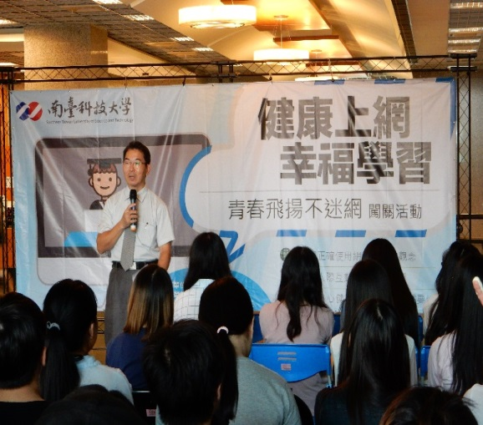
諮商輔導組 張絜琁心理師
11月16日（星期三）下午二時，學生會利用圖書館大廳、文化走廊舉辦「健康上網、幸福學習:青春飛揚不迷網」的闖關活動。希望透過闖關活動和議題宣傳，提醒同學習正確使用網路，善用網路做為學習的途徑。
青春飛揚不迷網的闖關活動由王學務長揚智主持，王學務長說：科技資訊的進步帶給人類方便，但也帶給人類許多負面影響。例如：現代人吃飯、坐車、甚至念書都時時刻刻不離手機，雙眼緊盯著手機，手滑呀滑，因而影響吃飯、工作和念書；另，機關利用群組的功能來增加工作效率，促使員工時時都要察看是否有新的訊息或任務，倘若有時因為無法正常使用手機、而產生焦慮、緊張可就不妙了。這種過度依賴網路、手機的情形就是「網路成癮」或「手機成癮」的徵兆，要特別小心防範，要建立正確使用網路或手機的概念。
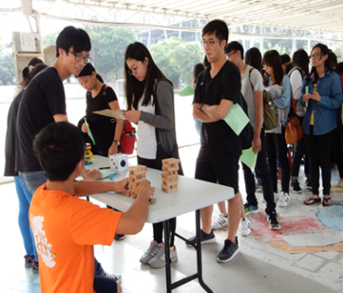
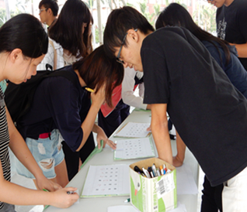
2015年教育部委託成功大學與亞洲大學共同執行「學生網路使用情形調查與分析計畫」，發現103年的高中職生線上遊戲成癮盛行率是9.7%，104年則提升為11.5%；智慧型手機成癮的盛行率，103年是15.4％，104年則升高為18.0%。明顯可見網路與手機成癮的問題日趨嚴重。
◆玩疊疊樂回答資訊問題
◆回答不出成語就上網查詢
今年本校學務處諮商輔導組針對本校2890位大一新生進行調查，發現9.6%的學生是網路成癮的高危險群，5.9%疑似網路成癮。調查1016位大二至大四學生有7.3%是網路成癮的高危險群，4%疑似網路成癮。整體來看3906位學生之中有9%是網路成癮的高危險群，5.5%疑似網路成癮。這個結果雖比2015年教育部委託的研究結果低，但還是一個必須正視的問題。
因此，學生會舉辦青春飛揚不迷網的闖關活動，總共有六關，每一關都融入安全上網、網路資訊、網路詐騙、網路霸凌的相關因應措施，並且，為了鼓勵同學多參加戶外活動，增加人際之間的互動，降低人與網路間的聯繫強度，以避免網路成癮的干擾。
最後一關還要求參加的同學在一週之內能規範與克制自己不能用手機的情境（課堂、吃飯、行走）；逐漸拉長不使用手機的時間(15分鐘、30分鐘-1小時-2小時)，安排不用網路和手機的活動，例如一起玩桌遊、外出打球、參加社團，讓生活的目標更多元化。參加闖關活動的同學，每一個都非常投入，臉上洋溢著青春的笑容，展現青春飛揚的氣息，不像是沈迷網路的一臉茫然，失魂似的遠離人群。
活動在下午五點鐘結束，負責規劃活動和在場內主持的同學一邊整理場地，收拾道具，一邊閒聊著活動過程中的趣事，意猶未盡的享受著闖關活動中人與人之間互動的珍貴經驗。
體驗身心障礙者活動
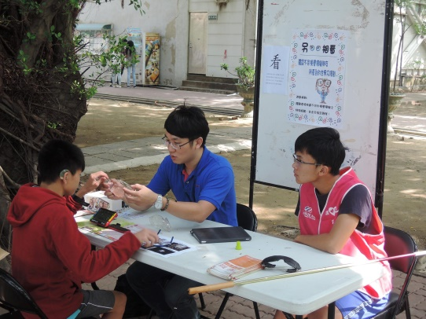
資源教室 洪鏡閔輔導員
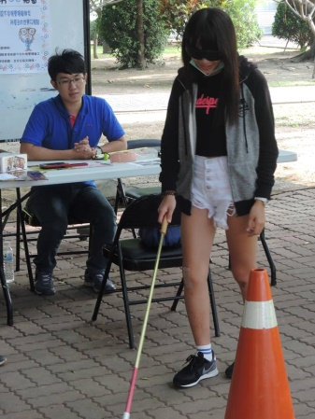
10月26日(星期三)資源教室舉辦體驗身心障礙者活動，邀請台南市輔具資源中心之指導人員與活動協助人員一同為全校師生服務，希望藉由體驗活動，落實「零拒絕、無障礙」的特殊環境，並培養「尊重生命」與「自我省思」之能力，增進師生對特殊教育學生之了解、同理、接納及融合，進而提升其對特殊教育的支持與關懷。
活動的設計，在看、行的障礙上，讓參與者體認視障朋友「行」的需求。此關卡為2關，其中一關為2個人一組，其中一人先蒙眼，由另一個人協助，繞榕園一圈，最後回到關卡簽名即可過關；另一關亦為兩人一組，另一人蒙眼，並聽從另一人的指示，繞榕園即可過關。
在說的障礙上，體認聽障朋友與人溝通的需求及方法。由關主以唇語的方式要對方拿取東西，周圍有很大聲的音樂作干擾，如拿正確關主指令的東西即可過關。
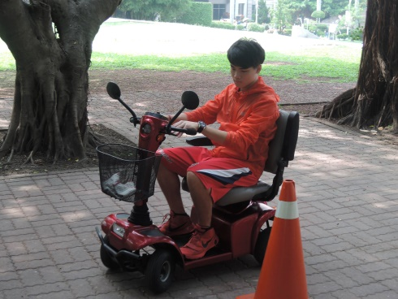
在走、動的障礙上，體認肢體障礙朋友如何以輪代腳克服各種環境障礙。此關卡為2關，其中一關由同學駕駛輪椅到前方，拿長夾夾取寶特瓶至另一方，全部夾取完畢即可過關；另一關卡為同學駕駛輪椅繞榕園一圈，即可過關。
參與體驗活動的同學，剛開始雖然多少是抱著玩遊戲的心態，但是當他身入其境之後，一個一個感受到身障同學的困境，逐漸收起臉上的笑容，認真的面對自己的限制，靜靜的體會身心障礙者與世界互動的心境，相信在這片刻之間已經萌發深刻的同理心。

MR./Miss right not right 之親密不要暴力
諮商輔導組 蔡蓮君社工師
家庭暴力防治法於103年11月修法通過，105年2月4日實施，首次將16歲以上遭受現有或曾有親密關係之未同居伴侶施以身體或精神上不法侵害之情事者，準用保護令聲請及執行相關規定。也就是說，大學生們在親密關係中，若發生身體或精神上暴力事件時，都能受法律的保護尋求相關資源。

根據現代婦女基金會所作的研究，發現戀愛關係中的暴力是有警訊可循：
- 影印機：嫌東嫌西，希望你成為他心中理想的樣子，但這卻不是你要的生活。
- GPS定位系統：要求你回報所有行蹤，限制你出席聚會及與異性來往。
- 拳擊機：他常打你、推你、大吼、丟東西、搥牆、虐待動物，縱使事後道歉，但再次情緒失控時仍會作出暴力行為。
- 電子寵物機：要求你遠離與其他人相處或聽命於他，讓你的生活只剩下他。
- 不如意都怪妳：所有不如意都是你的錯，企圖傷害自己或別人，讓你自責。
- 大聲公：常在他人面前斥責、批評、貶抑你，讓你處在尷尬情境中。
- 情趣用品：以暴力方式要求你配合他的性需求，或拒絕讓你避孕。
當你發現身邊友人或自己正在經驗這樣的一段關係，一個人面對那會是多麼的沉重，建議你可以找信任的老師或到諮商輔導組找心理師，一起聊聊討論，說說你內心的壓力與困擾，也可以知道有哪些資源可以運用，以備不時之需！

